|  |  |  |
| --- | --- | --- |
| **Nombre**: German Salim Murguía Barrios  Darío Santiago Wriedt Navarro  Angel Eduardo Salas Salinas | | **Matricula**: 2977366  2991082  2827410 |
| **Nombre del curso:**  Ingeniería Electrónica | **Nombre del profesor**: Christian Chiñas | |
| **Modulo**: 3 | **Actividad**: 15 | |
| **Fecha**: 09/05/2022 | | |
| **Bibliografías:** | | |

**Actividad 15**

**Ingeniería Electrónica**

**Resumen.**

En esta actividad con nuestro previo conocimiento respecto a los diodos LCD, el reto fue como programarlo para que sea un semáforo y funcione como tal, durante la actividad se armó un circuito que nos mostró el funcionamiento del código y como se conecta para que de esta manera nos muestre como sería un semáforo en la vida real.

**Objetivo.**

Ver en el programa Arduino como cambia el tiempo de parpadeo de los LCD según nosotros modifiquemos el código y que este sea funcional.

**Marco teórico.**

El diodo láser es un pequeño dispositivo compuesto por electrones y huecos. Mediante procesos químicos, son estimulados para crear una luz que emerge de su lente y focaliza este haz en la dirección deseada.

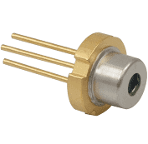

**Procedimiento**

Primero conseguimos los materiales, el principal que es el Diodo laser entre otras cosas, después comenzamos a armar el circuito de forma que se viera un poco estético para que no fuera confuso en la parte de los botones, ya que las direcciones eran arriba y abajo, una vez que logramos esto, conectamos el servo motor a una fuente de poder que convertía las pilas de 9V en 5V para que fueran de la necesaria para no quemar el servo motor. El cual montamos sobre otro servo motor con la intensión de darle mas direcciones en un futuro pero no para esta actividad, encendimos el motor y cargamos el código en el Arduino y de esa manera cada botón daba una dirección dentro del eje y.

**Materiales y Componentes.**

* Laptop.
* Multímetro.
* Resistencias.
* Botones.
* Diodo laser.
* Pilas 9V
* Lata de Chile
* Servo Motor.
* Convertidor de Voltaje.
* Cables.
* LED.
* Protoboard.
* Circuit Wizard.
* Tinker Cad
* Arduino.
* Pluma.

**Desarrollo.**

Se analizo el circuito.

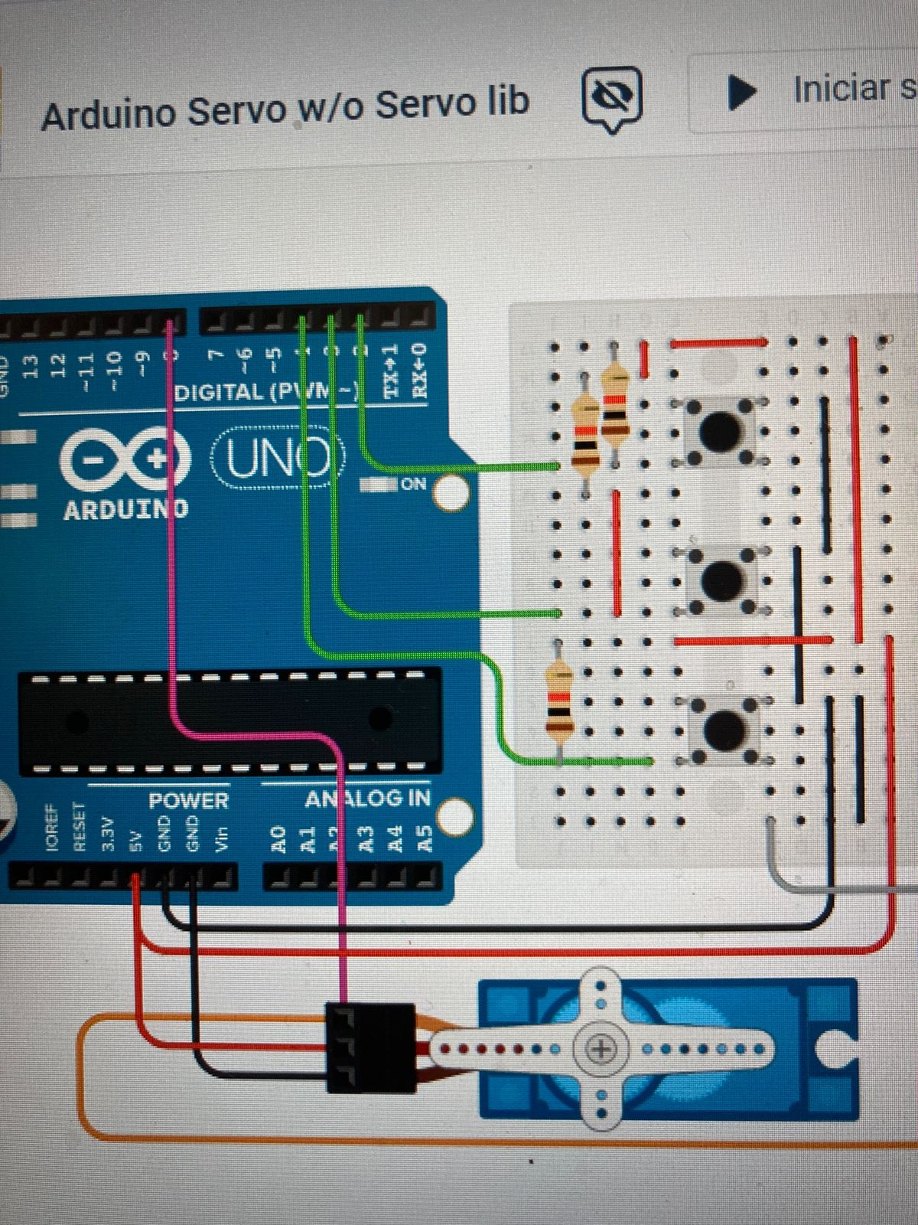

Se pego el servo motor en la lata y se armó el circuito.

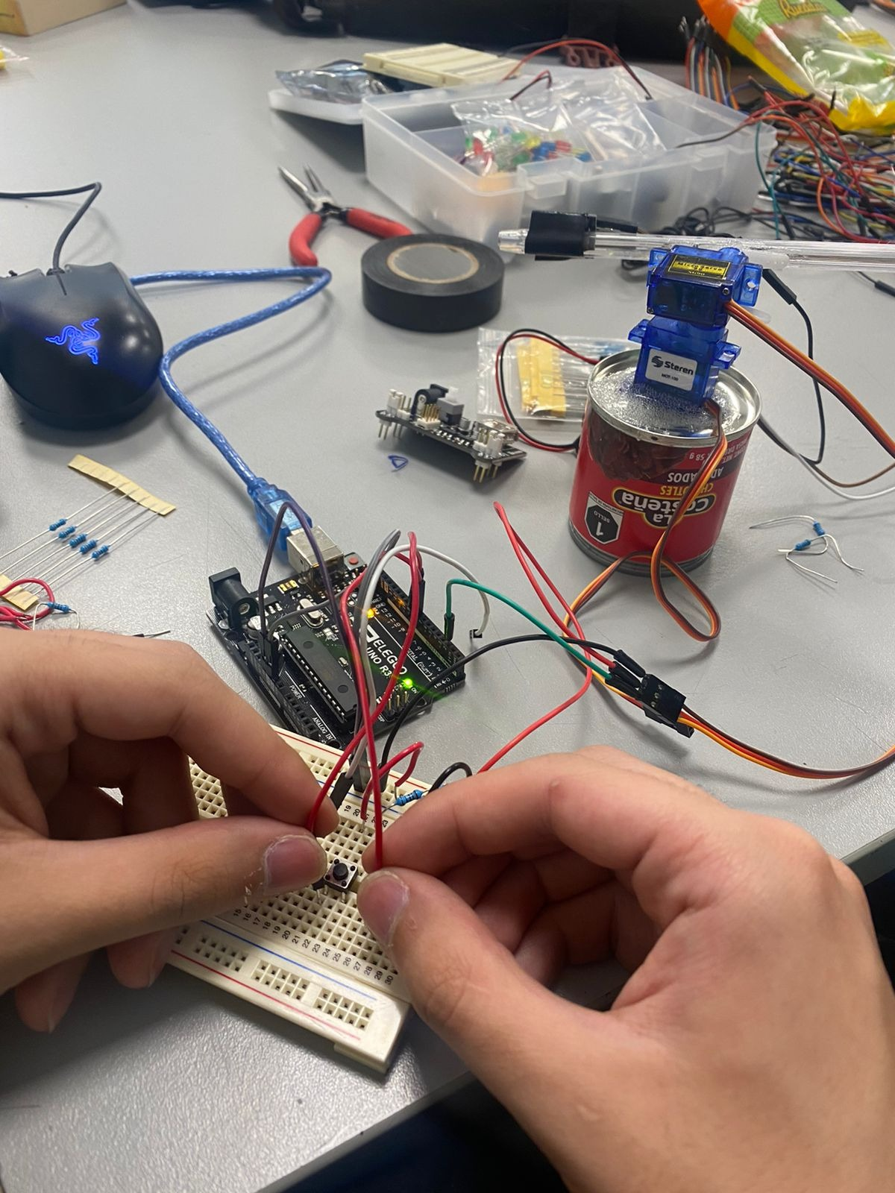

Se probaron los botones.

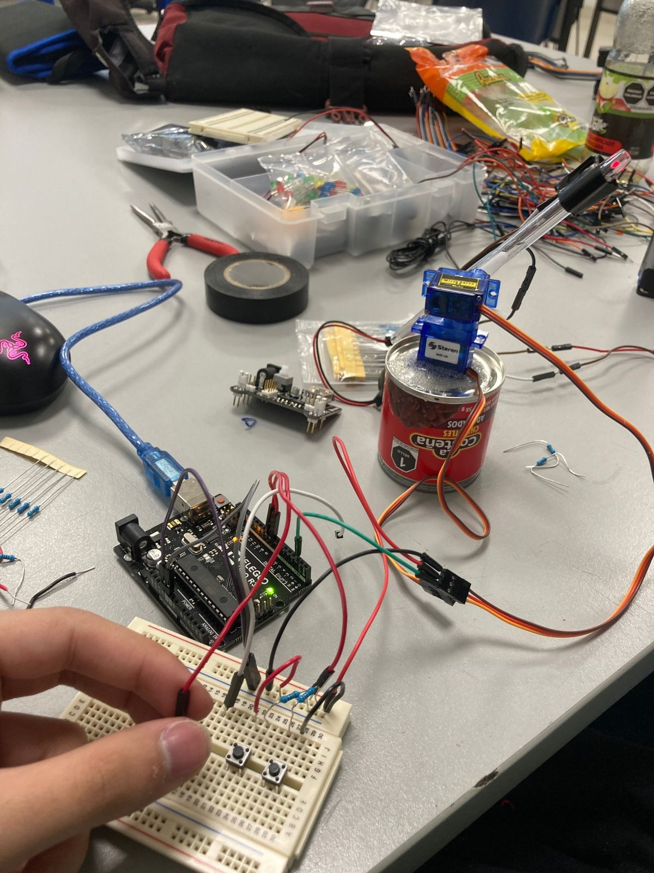

Cargamos el código.

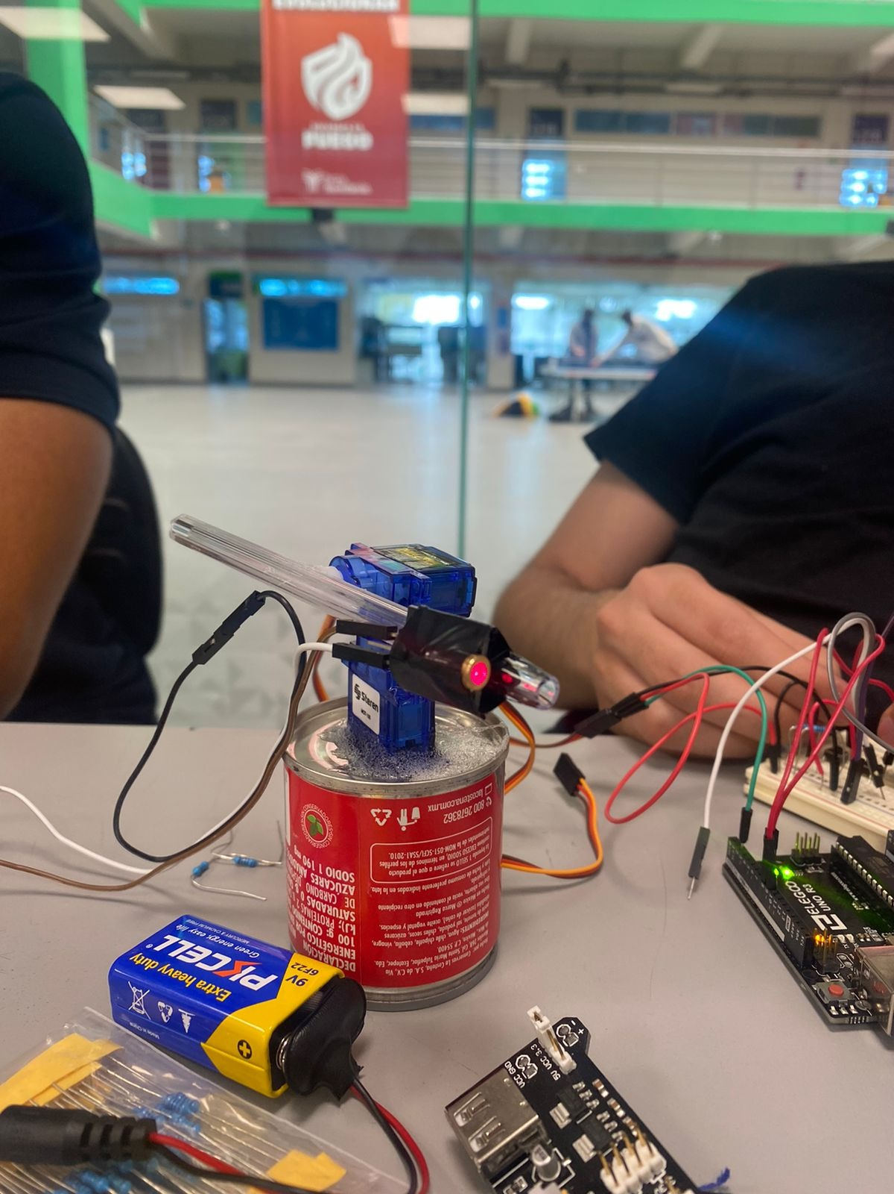

Una vez completado el circuito, tenemos que probarlo, al presionar los botones des afortunadamente no tenemos el código para adjuntarlo a la práctica, pero, una vez compilado y subido al Arduino al momento como los botones le dan dirección y el diodo apunta hacia donde queremos.

**Conclusión.**

Salim: Fue sumamente entretenido y creo que aportó para el conocimiento de todo el saber que tenemos un componente que se dedica a medir y aumentar dependiendo de lo que decidamos, una resistencia variable que podemos manipular con las manos.

Angel: La actividad fue bastante interesante porque pudimos realizar un proyecto exitosamente en el cual gracias al apoyo de dos motores pudimos controlar el eje X y el eje Y de nuestro apuntador láser gracias a este mismo pudimos comprender mejor la funcionalidad de diferentes equipos que manejan este tipo de movimientos en ambos ejes y aplicar el conocimientos vistos durante el curso